EXAMEN SCHEIKUNDE VWO 1984, EERSTE TIJDVAK, uitwerkingen

## Vetzuren 1984-I(I)

1. De (carbon)zuurgroep in de alkaanzuren is een polaire groep (met C−O- en O−H-dipolen). Op grond van de interactie van deze groep met water (o.a. door middel van waterstofbruggen) is een goede oplosbaarheid van alkaanzuren te verwachten. Dit is inderdaad het geval voor methaanzuur.

De 'hogere' alkaanzuren echter, zoals bv. stearinezuur, bezitten naast de zuurgroep een lange alkaanketen. Deze *apolaire* alkaanketen kan zich niet tussen watermoleculen dringen, omdat deze moleculen onderling een betere wisselwerking hebben (polair ↔ polair) dan die tussen water en alkylgroepen (polair ↔ apolair).

Het gevolg hiervan is dat stearinezuur vrijwel niet in water oplost.

1. Het stearaation is de geconjugeerde base van het zwakke stearinezuur. Een oplossing van natriumstearaat bevat dus basische ionen die OH− -ionen in de oplossing brengen:

C17H35COO− + H2O ⇌ C17H35COOH + OH−

Bij 25 °C geldt pH = 7 bij een neutrale oplossing, dus pH > 7 bij een basische oplossing  
([OH−]> [H3O+]).

1. Indien de alkaanzuurmoleculen zich in stand II zouden bevinden, verwacht je, dat het oppervlak dat wordt ingenomen, groter is naarmate de alkaanketen langer is. Het monomoleculaire oppervlak is echter volgens de spreidingsexperimenten *onafhankelijk* van de grootte van de alkaanketen.
2. Het feit dat decaandizuur een dubbel zo grote vlekoppervlakte geeft (160 cm2 i.p.v. 80 cm2), wijst erop dat *beide* zuurgroepen het wateroppervlak raken. De tussenliggende alkaanketen is door draaiing om de enkele C−C-bindingen in staat zich te 'buigen', zodat een situatie ontstaat zoals hieronder geschetst (zie ook tekening bij 'opmerkingen'):

Opmerkingen: Strikt genomen is een schets waarbij de beide zuurgroepen niet tegen elkaar aanliggen, onjuist. Toch werd een dergelijke schets, mits de afstand niet erg groot werd getekend, op het examen goed gerekend.  
Niet goed gerekend werd bv. een schets zoals hiernaast getekend, waarmee geen verklaring wordt gegeven voor het feit, dat door een dizuur de vlekoppervlakte precies verdubbeld wordt  
(160 cm2 i.p.v. 80 cm2).

In de nevenstaande tekening is getracht een beter beeld van de 'gebogen' alkaanzuurmoleculen te geven dan in de schematische tekening mogelijk was.

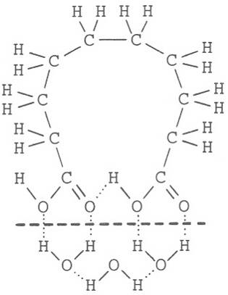De zuurgroepen kunnen, o.a. door H-bruggen, een sterkere wisselwerking met watermoleculen geven dan de apolaire alkaanketens dat kunnen.

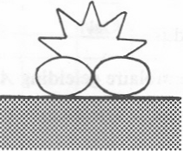 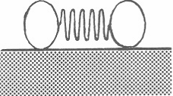

**.... waterstofbrug**

1. 1 liter octaan bevat 0,22 mL oliezuur ⇒ 0,050 mL octaan bevat 5,0⋅10−5 × 0,22 = 1,1⋅10−5 mL = 1,1⋅10−5 cm3 oliezuur. Deze hoeveelheid verspreidt zich zodanig dat een vlekoppervlakte van 90 cm2 ontstaat. De dikte *d* van het laagje oliezuur volgt dan uit:

*d* =  =  = 12⋅10−8 cm.

1. Indien een oliezuurmolecuul door het getekende rechthoekige blokje kan worden voorgesteld, bedraagt het volume van één oliezuurmolecuul 12⋅10−8 × 7,6⋅10−8 × 6,6⋅10−8 = 6,0⋅10−22 cm3.

De massa van 1 mol oliezuur (= *N* moleculen oliezuur) bedraagt 282,5 g ⇒  
het volume van 1 mol oliezuur is  = 317 mL = 317 cm3.

Het aantal moleculen in 1 mol (*N*) vind je uit:

*N* =  =  = 5,4⋅1023

Opmerkingen: Deze waarde ligt lager dan het gebruikelijke getal van Avogadro (6,0⋅1023), omdat het 'blokjesmodel' een grotere afstand tussen de moleculen veronderstelt dan in werkelijkheid het geval zal zijn.  
De berekening kan ook op andere manieren worden uitgevoerd, bijvoorbeeld uitgaande van het volume of van de oppervlakte van de vlek. Hierbij zijn uitkomsten mogelijk van 5,1⋅1023 tot 5,4⋅1023, afhankelijk van het moment van afronden.

## Alk-anoloog 1984-I(II)



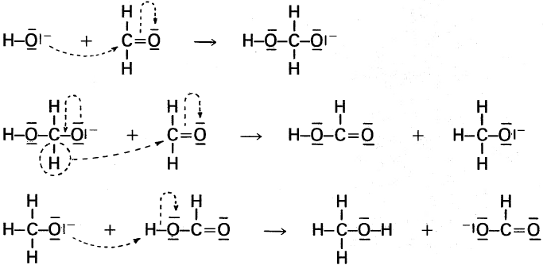

methanol methanoaat-ion

Opmerking: Bij het antwoord werd niet verlangd alle valentie-elektronen en de verschuiving hiervan aan te geven. In het bovenstaande reactieverloop dienen deze ‘extra's’ om het ontstaan en verdwijnen van ladingen duidelijk te maken.

1. ethanal: 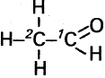 2,2-dimethylpropanal: 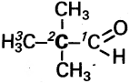

In de eerste stap van de reactie tussen OH− en ethanal (zie opgave) wordt H+ onttrokken aan het C(2)-atoom en wordt tussen C(1) en C(2) een dubbele binding gevormd.

Het is voldoende om één van de volgende redenen te noemen waarom iets dergelijks bij  
2,2-dimethylpropanal niet mogelijk is:

Aan het C(2)-atoom (C) van deze stof zijn geen H-atomen gebonden.

Bij deze stof kan tussen C(1) en C(2) geen dubbele binding ontstaan, omdat het middelste  
C-atoom dan vijfwaardig zou worden (omringing met 10 elektronen).

Opmerking: Het ‘zure’ karakter van de H-atomen in ethanal wordt veroorzaakt door de (relatieve) stabiliteit van het te vormen basische deeltje t.g.v. de mogelijkheid van mesomerie:  
  
In de opgave is dit basische deeltje getekend met de negatieve lading op het O-atoom (2e mesomere vorm), omdat O sterker elektronegatief is dan C.

1. Bij de reactie van methanal en natronloog is alleen de aldehydegroep betrokken. Op analoge wijze zal daarom uit 2,2-dimethylpropanal een alkanol en een ion, afgeleid van een alkaanzuur, ontstaan:

 en 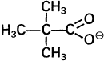

Opmerking: Geheel uitgeschreven ziet het verloop van de reactie van 2,2-dimethylpropanal met natronloog er als volgt uit (vergelijk met onderdeel 8):

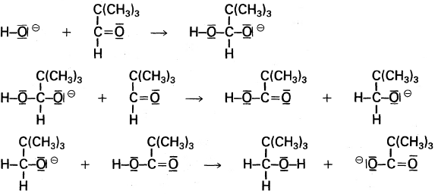

1. Indien de reactie wordt uitgevoerd in D2O, zou de additie van water (stap 2 van mechanisme II) in hoofdzaak plaatsvinden met D2O i.p.v. H2O:

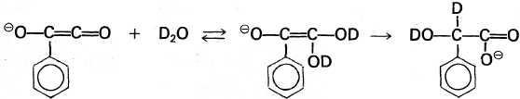

Een dergelijk reactieverloop zou aanleiding geven tot inbouw in het eindproduct van deuterium, zowel aan O als aan C gebonden, hetgeen strijdig is met het gevonden proefresultaat (zie opgave).

1. Er zijn twee mogelijkheden om deze vraag te beantwoorden.  
   I. Als natriumhydroxide in D2O wordt gebracht, vindt er uitwisseling van H+- en D+-ionen plaats:

OH− + D2O ⇌ HDO + OD−

Doordat er relatief veel D2O aanwezig is, zal een aanzienlijke hoeveelheid OD− aanwezig zijn, die dezelfde reactie kan doorlopen als OH− (volgens mechanisme I). Het gevolg hiervan is dat in het eindproduct deeltjes met een OH− maar ook deeltjes met een OD-binding zullen voorkomen:

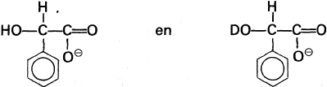

II. De laatste stap in mechanisme I (zie opgave) kan worden gezien als een ‘verplaatsing’ van H. Dit behoeft niet noodzakelijkerwijs binnen één molecuul plaats te vinden. Het is waarschijnlijk dat de omringende watermoleculen (D2O) hierbij een rol spelen:

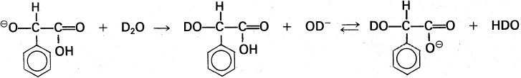

Ook hier is sprake van een *aanzienlijke* mate van D-inbouw (zonder dat een C-D-binding wordt gevormd).

## Colorimeter (1984-I(III)

1. Bij de beschreven bepaling van het ijzer(II)gehalte in grondwater geldt als voorwaarde (zie opgave), dat alle of nagenoeg alle ijzer(II) als Fe(fen)2+ aanwezig is, m.a.w. in het evenwicht  
   Fe2+ + 3 H(fen)+ ⇌ Fe(fen)32++ 3 H+ moet [Fe2+] zeer klein zijn t.o.v. Fe(fen)32+.

Door verhoging van [H+(aq)], dus een daling van de pH, zal de reactiesnelheid naar links toenemen en daardoor (tijdelijk) de reactiesnelheid naar rechts overheersen. Er stelt zich opnieuw een evenwicht in, maar daarin is [Fe2+] toegenomen, hetgeen de betrouwbaarheid van de ijzer(II)bepaling vermindert.

1. pH = 3,5⇒ [H+] = 3,2⋅10−4 mol L−1.

Er is 6 mmol *ortho*-fenantroline (fen) opgelost in 100,0 mL, zodat oorspronkelijk gold:

[fen] =  = 6⋅10−2 mol L−1

Gegeven is, dat ‘fen’ in grote overmaat is toegevoegd en dat vrijwel alle ‘fen’ in H(fen)+ wordt omgezet.

Bij benadering zal dan, ook na de evenwichtsinstelling, gelden: [H(fen)+] = 6⋅10−2 mol L−1.

M.b.v. de evenwichtsvoorwaarde ontstaat dan de volgende berekening:

 =  = 2,5⋅10−5 ⇒

 = 2,5⋅10−5 ×  = 170.

Uit deze extreme verhouding blijkt dat ijzer(II) vrijwel geheel in de vorm van Fe(fen)32+ aanwezig is.

1. Uit diagram 3.1 is af te lezen dat bij 28% doorgelaten licht een ijzer(II)gehalte behoort van 2,75 mg L−1 (2,7 of 2,8 is ook toegestaan).

Voordat een monster grondwater met bekende oplossingen wordt vergeleken, wordt het van 5,00 mL tot 100,0 mL verdund (zie opgave). Het oorspronkelijke ijzer(II)gehalte van het grondwater bedroeg dus = 55 mg L−1 (in 2 significante cijfers).

1. Nadat je het ijzer(II)gehalte hebt bepaald, voeg je een overmaat van een geschikte reductor toe, die al het (eventueel) aanwezige ijzer(III) in ijzer(II) omzet: Fe3+ + e− → Fe2+.

Daarna bepaal je opnieuw het ijzer(II)gehalte van de oplossing. Het verschil tussen de gevonden waarden is het ijzer(III)gehalte.

Opmerkingen: Onder een geschikte reductor wordt verstaan een reductor die sterk genoeg is om Fe3+ in Fe2+ om te zetten, maar die te zwak is om Fe2+ in Fe om te zetten. Bovendien mag de reductor of de daaruit te vormen oxidator niet een zodanige kleur hebben, dat deze kan storen bij de lichtmeting van het rode Fe(fen)32+-complex. Als reductor komen bv. in aanmerking SO2(g) en S2O32−(aq) (zie Binastabel 48). Het noemen van één van deze reductoren of een andere geschikte reductor werd bij deze vraag niet geëist.

## Geleiding 1984-I(IV)

1. De lijnen in diagram 4.1 zouden horizontaal lopen (*A* = constant), indien de geleiding (bij molariteit *M*) evenredig zou zijn met het aantal ionen in de oplossing. Uit het feit dat *A* afneemt bij toenemende molariteit, moet je dus concluderen dat de geleiding (bij molariteit *M*) minder dan evenredig groter wordt bij toenemende molariteit.

Blijkbaar wordt de bijdrage aan de geleiding van elk ion kleiner zodra er meer ionen in de oplossing komen. Dit wordt verklaard door aan te nemen, dat het interioneffect toeneemt met stijgende molariteit.

Opmerking: Bij elektrische geleiding door een oplossing bewegen positieve ionen naar de ene en negatieve ionen naar de andere kant. De ionen worden 'afgeremd' door de aantrekkingskracht van passerende, tegengesteld geladen ionen. Deze 'remming' is des te groter naarmate de ionen (gemiddeld) dichter bij elkaar komen, dus naarmate de molariteit hoger is.

1. Het percentage HAc dat geïoniseerd is tot H3O+ en Ac− volgens het evenwicht

HAc + H2O ⇌ H3O+ + Ac− neemt toe, naarmate de oplossing sterker verdund wordt. Dit komt omdat bij grotere verdunning de ontmoetingskans van H3O+ en Ac− steeds kleiner wordt, terwijl de kans voor HAc om met H2O (het oplosmiddel) te reageren dezelfde blijft. Bij een grote verdunning (met een hoog percentage ionen) is de molaire geleiding *A* (de geleiding omgerekend naar 1 mol toegevoegd azijnzuur) dus groot, vergelijkbaar met die van sterke elektrolyten.

Bij meer geconcentreerde azijnzuuroplossingen (met een hoger percentage niet-geleidende moleculen HAc) zal de molaire geleiding *A* veel kleiner zijn.

Opmerking: De molaire geleiding A van azijnzuur neemt bij toenemende molariteit dus zowel af door een toenemend interioneffect als door een afnemende ionisatie van het azijnzuur. Dit laatste effect is vooral van invloed bij verdunde oplossingen, hetgeen door berekening m.b.v. de formule voor Kz ook aangetoond kan worden:  
Bij een molariteit van 3,4⋅10−5 mol L−1 is azijnzuur voor 50% geïoniseerd, bij een molariteit van 0,010 mol L−1 is dit al teruggelopen tot 4%, zodat A hier ongeveer met een factor 12 afneemt. Verdere verlaging van de ionisatie bij grotere molariteit heeft daarna, absoluut gezien, geen grote invloed meer op de waarde van A.

1. *A*o(KNO3) − *A*o(NaNO3) = 146 − 123 = 23; *A*o(KOH) − *A*o(NaOH) = 271 − 247 = 24;  
   *A*o(KCl) − *A*o(NaCl) = 150 −127 = 23

De bijdragen van K+ en Na+ aan de molaire geleiding van zouten vertonen een constant verschil; hun bijdrage is blijkbaar steeds dezelfde, onafhankelijk van het negatieve ion dat zich daarnaast in de oplossing bevindt.

Ook voor de negatieve ionen wordt een constant verschil gevonden:

*A*o(NaOH) − *A*o(NaCl) = 247 −127 = 120  
*A*o(KOH) − *A*o(KCl) = 271 − 150 = 121

Opmerking: De getallen die hier 'gelijk' genoemd worden, zijn meetwaarden. Deze vertonen altijd een bepaalde 'fout', waardoor geringe onderlinge verschillen kunnen ontstaan.

1. Ammonia is ammoniak, opgelost in en in evenwicht met water:  
   NH3(aq) + H2O(l) ⇌ NH4+(aq) + OH−(aq)

Bij zeer grote verdunning zijn bijna alle NH3-moleculen geïoniseerd. De gevormde ionen bezitten zulke lage concentraties dat de kans van een ontmoeting en een reactie (tot NH3 en H2O) zeer gering is. Zoals het in het voorbeeld van *A*o(HAc) om de H3O+- en Ac−-ionen ging, zo gaat het bij de bepaling van *A*o voor ammonia om de NH4+- en OH−-ionen:

*A*o(NH4OH) = *A*o(NH4Cl) + *A*o(NaOH) − *A*o(NaCl) = 150 + 247 − 127 = 270.

Opmerkingen: Bij gebruik van Ao(KOH) en Ao(KCl) vind je 271 als antwoord.  
Hoewel de notatie Ao(NH3) i.p.v. Ao(NH4OH) op zich niet fout is, kom je snel in de verleiding om de onderstaande berekening uit te voeren:  
Ao(NH3) = Ao(NH4Cl) − Ao(HCl) = 150 − 426 = −276.  
Het feit dat daarbij een negatieve molaire geleiding Ao wordt verkregen, moet duidelijk maken dat dit niet de juiste oplosmethode kan zijn.

1. HAc + H2O ⇌ H3O+ + Ac−  
   0,010−*x* *x* *x*

De ionisatiegraad (deel van het zuur dat is geïoniseerd) bedraagt  = 0,041.

Van 0,010 molair HAc splitst dus *x* = 0,041 × 0,010 = 4,1⋅10−4 mol L−1 en vormt zich 4,1⋅10−4 mol L−1 H+(H3O+) en 4,1⋅10−4 mol L−1 Ac− (zie reactievergelijking).

Zodat: *K*z =  = 1,8⋅10−5 (2 significante cijfers).

Opmerkingen: Indien [HAc] = 0,010 mol L−1 wordt ingevuld, moet dit gemotiveerd worden met de opmerking dat 4,1⋅10−4 klein is t.o.v. 1,0⋅10−2.  
De berekende waarde van Kz wijkt iets af van 1,7⋅10−5 die in Binastabel 49 kan worden gevonden. Blijkbaar verschilde de temperatuur bij de geleidingsproef enigszins van 298 K, de standaardtemperatuur bij Kz-metingen.